Методичні рекомендації
для державних інспекторів України

та операторів ринку, які мають намір здійснювати експорт ріпакового шроту до Китайської Народної Республіки
І. Загальні вимоги
Підконтрольні товари у сфері санітарних та фітосанітарних заходів, які ввозяться до КНР з комерційною метою мають походити із схвалених країн, виключно з підприємств, акредитованих відповідним компетентним органом КНР (GACC).

У Китайській Народній Республіці діє дворівнева процедура схвалення імпорту для певних видів товарів:
- схвалення країни (Україна схвалена для експорту ріпакового шроту до КНР з 2019 року);
- акредитація окремих підприємств через GACC.
Підприємства, які мають намір експорту до КНР певних видів товарів мають бути акредитовані GACC.
Відповідна заявка на акредитацію подається через Компетентний орган України (Державну службу України з питань безпечності харчових продуктів та захисту споживачів).

Після реєстрації виробничої потужності для експорту до КНР, імпортер має отримати ліцензію GACC.

ІІ. Специфічні вимоги
- Оператор ринку, який має намір здійснювати експорт ріпакового шроту до КНР, має ознайомитися з національними вимогами КНР та погодженими умовами експорту.
Національний стандарт Китайської Народної Республіки GB 10648-2013
«Маркування кормів» наведено у Додатку 1.
Експортери ріпакового шроту мають відповідати вимогам Протоколу ветеринарно-санітарних та фітосанітарних вимог щодо експорту шроту ріпакового з України до Китайської Народної Республіки між Державною службою України з питань безпечності харчових продуктів та захисту споживачів та Головним митним управлінням Китайської Народної Республіки (далі – Протокол).

Текст Протоколу розміщений на офіційному сайті Держпродспоживслужби (www.consumer.gov.ua) у розділі «Міжнародне співробітництво» – «Ветеринарія та безпечність» – «Міжнародні угоди».
- Оператор ринку, який має намір здійснювати експорт до КНР, має подати заявку щодо здійснення інспектування на відповідність вимогам КНР до відповідного територіального органу Держпродспоживслужби за місцем розміщення виробничої потужності.
- За результатами державного контролю (перевірки) на відповідність вимогам країни-призначення, територіальний орган Держпродспоживслужби за місцем розміщення потужності складає відповідний акт, за підписом начальника Головного управління Держпродспоживслужби надсилає до центрального апарату Держпродспоживслужби визначений перелік документів.
Для акредитації оператора ринку, територіальний орган Держпродспоживслужби за місцем розміщення потужності, надсилає до центрального апарату Держпродспоживслужби:
- копію акту державного контролю (перевірки);
- аплікаційну форму, заповнену англійською мовою та підписану уповноваженою особою потужності відповідно до Додатку 2-1 (у полі «Назва продукту китайською мовою» зазначається 油菜籽粕);

Аплікаційна форма не може бути заповнена раніше дати складання акту державного контролю (перевірки).

У випадку змін у реєстраційній даних про потужність, оператор ринку має завчасно повідомити Держпродспоживслужбу та надіслати форму відповідно до Додатку 2-2 для внесення змін до переліку схвалених потужностей з метою інформування GACC.

- Зазначені документи перевіряються Держпродспоживслужбою та дипломатичними каналами передаються на розгляд GACC для подальшого схвалення.
- GACC інформує про результати розгляду, а також у випадку необхідності відповідно до статті 3 погодженого Протоколу – здійснює інспектування або аудит заявленої потужності на відповідність законодавству КНР.

- У випадку позитивного результату, інформаційні дані про схвалену потужність вносяться до Переліку схвалених потужностей на експорт кормів до КНР, за посиланням: http://dzs.customs.gov.cn/dzs/2747042/3995819/zwyxsl/3997388/index.html.

- Перед відправленням вантажів певних видів товарів до КНР необхідно перевірити наявність дозволу підприємства на експорт на сайті GACC у відповідні категорії продуктів, за посиланням: http://dzs.customs.gov.cn/dzs/2747042/3995819/zwyxsl/3997388/index.html.
- Кожний вантаж з шротом ріпаковим має супроводжуватися:
- оригіналом фітосанітарного сертифіката (встановленої форми), який засвідчує, що ріпаковий шрот відповідає вимогам законодавства України та КНР (відсутність карантинних організмів, тощо) – Додаток 3.
- оригіналом міжнародного ветеринарного сертифіката на корми рослинного походження, які експортують з України (встановленої форми), який засвідчує, що ріпаковий шрот відповідає вимогам та правилам щодо безпеки та гігієни кормів України та КНР – Додаток 4.
- Міжнародний сертифікат має бути складений українською та англійською мовами, заповнений – англійською мовою.
У пункті 17 фітосанітарного сертифіката зазначаються назва та реєстраційний номер схваленої GACC виробничої потужності.
У фітосанітарному сертифікаті також має бути вдрукований текст відповідно до експортованого вантажу:
“Вантаж відповідає вимогам Протоколу ветеринарно-санітарних та фітосанітарних вимог щодо експорту шроту ріпакового з України до Китайської Народної Республіки між Державною службою України з питань безпечності харчових продуктів та захисту споживачів та Головним митним управлінням Китайської Народної Республіки та, вільний від карантинних шкідливих, які знаходяться під контролем у Китаї / The consignment complies with the requirements of the Protocol of Sanitary and Phytosanitary Requirements for the Export of the Rapeseed Meal from Ukraine to the People's Republic of China between the State Service of Ukraine on Food Safety and Consumer Protection and the General Administration of Customs of the People's Republic of China and is free from quarantine pests of China’s concern”
У пункті 1 міжнародного ветеринарного сертифіката додатково зазначається реєстраційний номер та назва схваленої GACC виробничої потужності.
Внизу сертифіката після напису «Підпис/Signature», зліва направо та до кінця правого поля державним інспектором вдруковується такий текст українською та англійською мовами: «Продукт вільний від генетично- модифікованих компонентів, що не затверджені у КНР. Відповідає вимогам радіоактивного тестування КНР/ The product doesn’t contain any GMO component which is not approved by China. Comply with radioactive testing requirements of China».

ІІI. Продовження реєстрації потужності
Процедура продовження реєстрації передбачає подання зацікавленою потужністю заяви щодо продовження реєстрації до відповідного територіального органу Держпродспоживслужби за місцем розміщення виробничої потужності та підтвердження компетентним органом відповідності виробництва передбаченим двосторонніми протоколами санітарним та фітосанітарним вимогам (у формі листа).

Протокол ветеринарно-санітарних та фітосанітарних вимог щодо експорту шроту ріпакового опублікований за посиланням: https://dpss.gov.ua/mizhnarodne-spivrobitnictv/veterinariya-ta-bezpechnist/mizhnarodni-ugodi

Відповідність вимогам країни призначення перевіряється за результатами інспектування (заходу державного контролю), з метою подальшого складання акту державного контролю (перевірки) на відповідність вимогам країни призначення.

У останній колонці Реєстру затверджених українських виробників рослинних кормів (соняшниковий та ріпаковий шрот, буряковий жом) (далі – Реєстр) публікуватиметься інформація щодо продовження реєстрації виробників рослинних кормів у форматі «рік/місяць/день продовження реєстрації».

Реєстр опубліковано за посиланням: http://dzs.customs.gov.cn/dzs/2747042/3995819/zwyxsl/3997388/index.html

Додаток 2-1

Форма для схвалення нових потужностей:

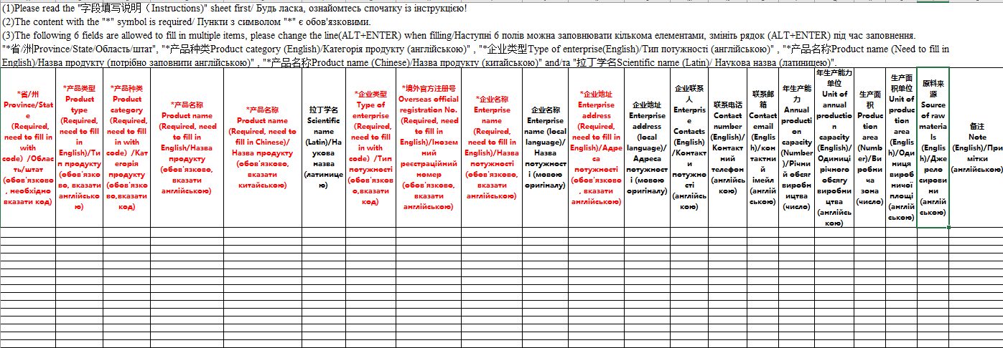

Додаток 2-2

Форма для внесення змін до переліку схвалених потужностей:

